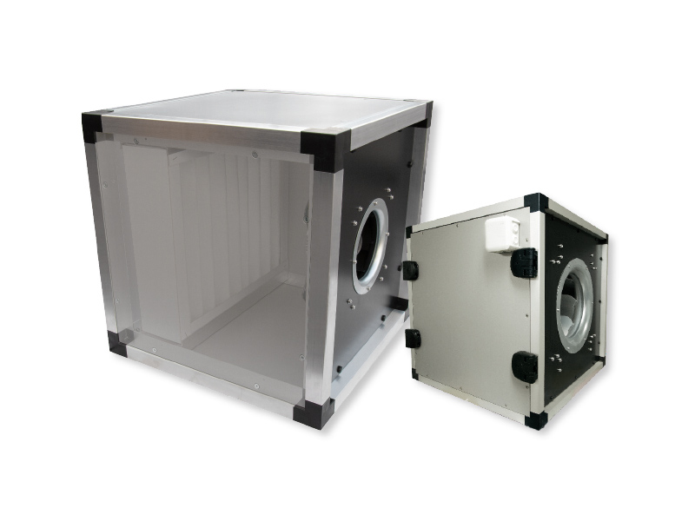

powerflow ec

**Marca: FRANCE AIR.**

A caixa de ventilação POWERFLOW EC será destinada a aplicações em extração ou insuflação com elevada eficiência.

Esta unidade de ventilação unidirecional oferecerá excelente comportamento termo-acústico graças ao isolamento reforçado de 25 mm e permitirá o ajuste fino do ponto de funcionamento real através do potenciómetro integrado na caixa de bornes montado de fábrica (de série). Integrará uma calha no seu interior, permitindo a inclusão de um filtro sem necessidade de acessórios externos à mesma. O painel lateral será dotado de dobradiças amovíveis e reversíveis facilitando a inspeção/manutenção deste equipamento.

A caixa terá uma estrutura em perfil de alumínio, com cantos reforçados em poliamida. A caixa terá uma estrutura em perfil de alumínio, com cantos reforçados em poliamida. Os painéis serão duplos, em Magnelis ZM310 com proteção C5 à corrosão, quer pelo interior quer pelo exterior. O ventilador será centrífugo, de simples aspiração, com turbine de pás recuadas equilibrada estática e dinamicamente. O motor será EC (comutação electrónica) de elevado rendimento e baixo consumo, monofásico ou trifásico (de acordo com os tamanhos) e de rotor externo e acoplamento directo.

Estes ventiladores serão passíveis de instalar tanto no interior como no exterior, devendo, no último caso, estar equipados com o respectivo telhado acessório para instalação à intempérie.

A caixa poderá ser preparada, enquanto opcional, para instalação em ambientes corrosivos C4 e C5.

Como acessórios, a caixa poderá ser fornecida com:

* Interruptor de corte montado e cablado
* Filtro G4, M5 ou F7 de baixo consumo
* Viseira antichuva
* Painel de descarga com gola de ligação a conduta circular
* Tecto de protecção à intempérie
* Junta flexível para ligação a conduta circular
* Apoios antivibráticos
* Evolys ONE (potenciómetro para variação de velocidade remota)
* Evolys PCO (kit para funcionamento a pressão constante)
* Evolys V3 (kit para funcionamento a caudal constante)

Os ventiladores serão do tipo **POWERFLOW EC** da **FRANCE AIR.**